Рекомендации родителям по

экологическому воспитанию
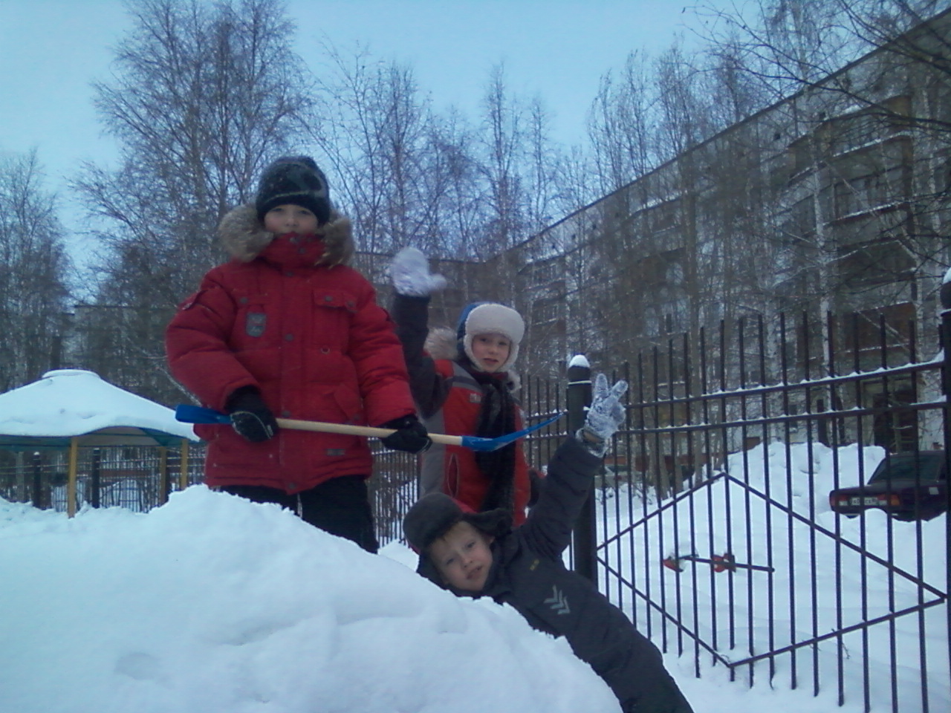
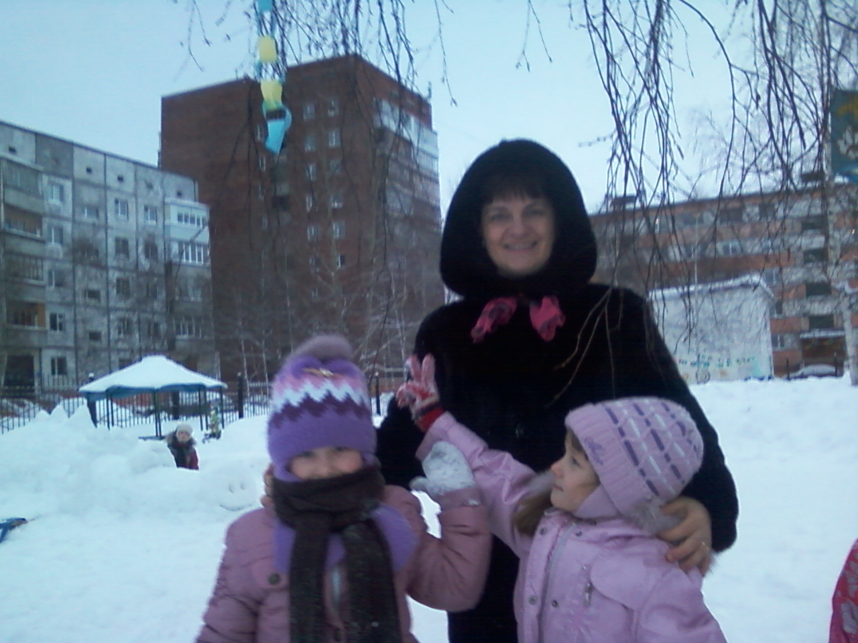

Уважаемые родители!
Зима будет долго держать в ледяном плену зимнюю природу леса, убаюкивая снежными ветрами и холодным дыханием вьюг. И в эти прекрасные зимние дни постарайтесь больше времени уделять прогулкам с детьми. Особенно в выходные дни, когда вы дома, сидя перед телевизором, смотрите сериалы, фильмы, подумайте лучше о своих детках!!!

Разумеется, большую часть времени на прогулке будут занимать подвижные игры, катание с горок на санках. Но всё же, постарайтесь найти несколько минут для совместных с детьми наблюдений за зимней природой, погодой. Расскажите ребёнку, что зимой дни становятся короче, а ночи - длиннее. Например, обратите его внимание на то, что в начале осени, когда вы возвращались из детского сада, ещё светило солнце. Вы успевали погулять, поужинать, а на улице всё ещё было светло. А теперь вы возвращаетесь домой в сумерках.
Когда вы идёте утром в детский сад или возвращаетесь вечером домой, обратите внимание детей на следующее:

зимние деревья

- Красиво выглядят деревья, когда изморозь развесит пушистые гирлянды снега на ветках, как будто кто – то украсил их кружевом.
- Любуясь деревьями в разную погоду, попросите детей высказать свои впечатления, учите их сравнивать.

- Пусть дети найдут такие сравнение: «красиво, как в снежном царстве», «деревья надели белые шубы» и т.д.

- Обратите внимание ребёнка на ели и сосны. Спросите, изменились ли они с приходом зимы? Нет, они не сбросили свои хвоинки, как лиственные деревья. Так и будут зимовать в зелёном наряде. Объясните, что хвоинки - это те же листики. Но маленьким иголочкам, в отличие от больших листьев, и солнечного света нужно меньше, и воды. Вот ёлки хвою и не сбрасывают.
Наблюдения за погодой
- В безветренный морозный день снежинки падают медленно, они крупные, блестящие, похожи на звёздочки. Они падают по одной,
поэтому их можно хорошо рассмотреть на перчатках или тёмном
рукаве пальто.

- При слабом морозе снежинки похожи на мелкие шарики, тогда говорят, что идёт «снежная крупа». При сильном ветре идёт сплошная «снежная пыль» - это ветер обломал у снежинок красивые лучи.

- В сильный мороз снег хрустит под ногами – это ломаются лучики снежинок, которые от мороза стали хрупкими.

- Когда нет мороза, снег падает хлопьями. Эти хлопья состоят из множества слипшихся снежинок, которые окутывают всё вокруг

Сделайте с детьми

- Снеговика и другие снежные фигурки. Украсьте их цветной водой, различным природным материалом, веточками деревьев или семенами.
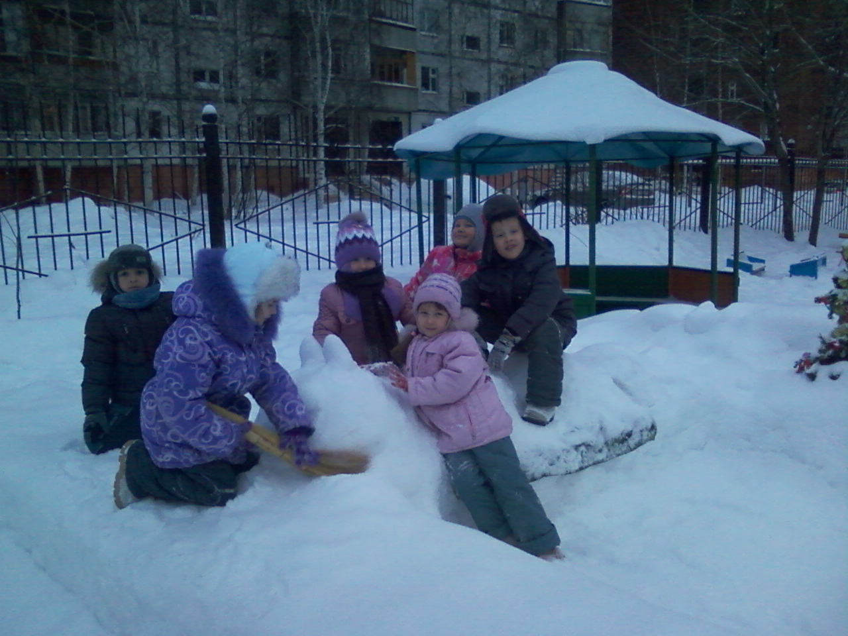

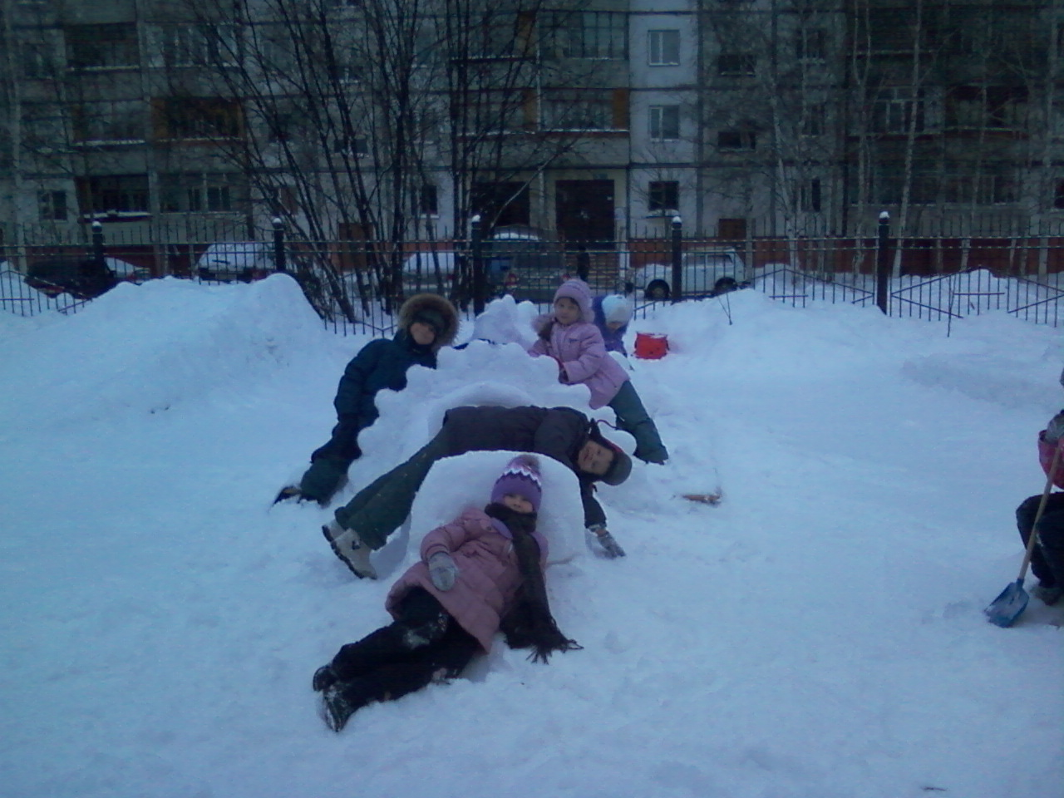

Не забудьте во время прогулки навестить с
детьми пернатых друзей

- Птиц надо кормить, лучше всего - утром. Покормили птиц – теперь можно и поиграть.

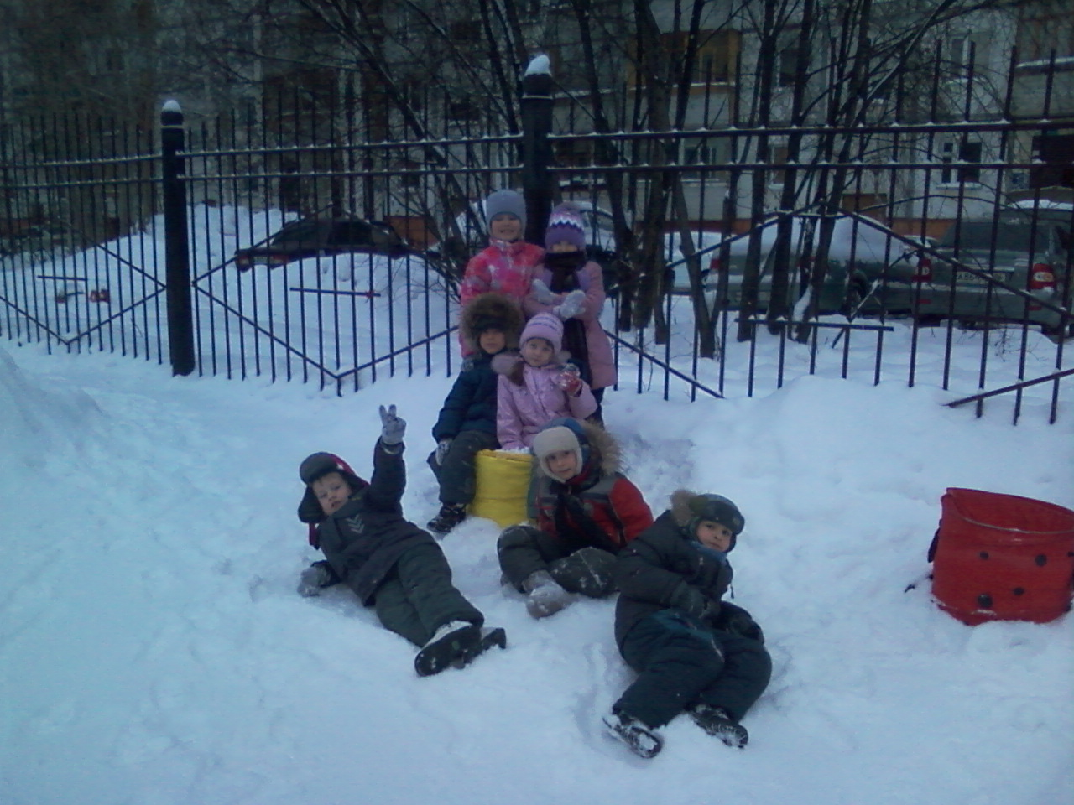

Большую ценность имеют прогулки вечерние, прежде всего для укрепления нервной системы ребенка. Полутьма, тишина, движения на воздухе, близость с родителями, которых ребенок не видел целый день. Всё это действует на ребёнка положительно. Вечерняя прогулка полезна и тем, что ребёнок приучается ориентироваться в пространстве. Знакомые предметы в сквере, такие обычные днём, вечером представляются совсем другими. Деревья выглядят совсем чёрными, ветви длинными. Освещённые фонарями, они бросают незатейливые тени на дорожках. Придя домой после прогулки, предложите ребенку нарисовать свои впечатления об увиденном. Главное пробудить у детей интерес и уважение к окружающей природе!
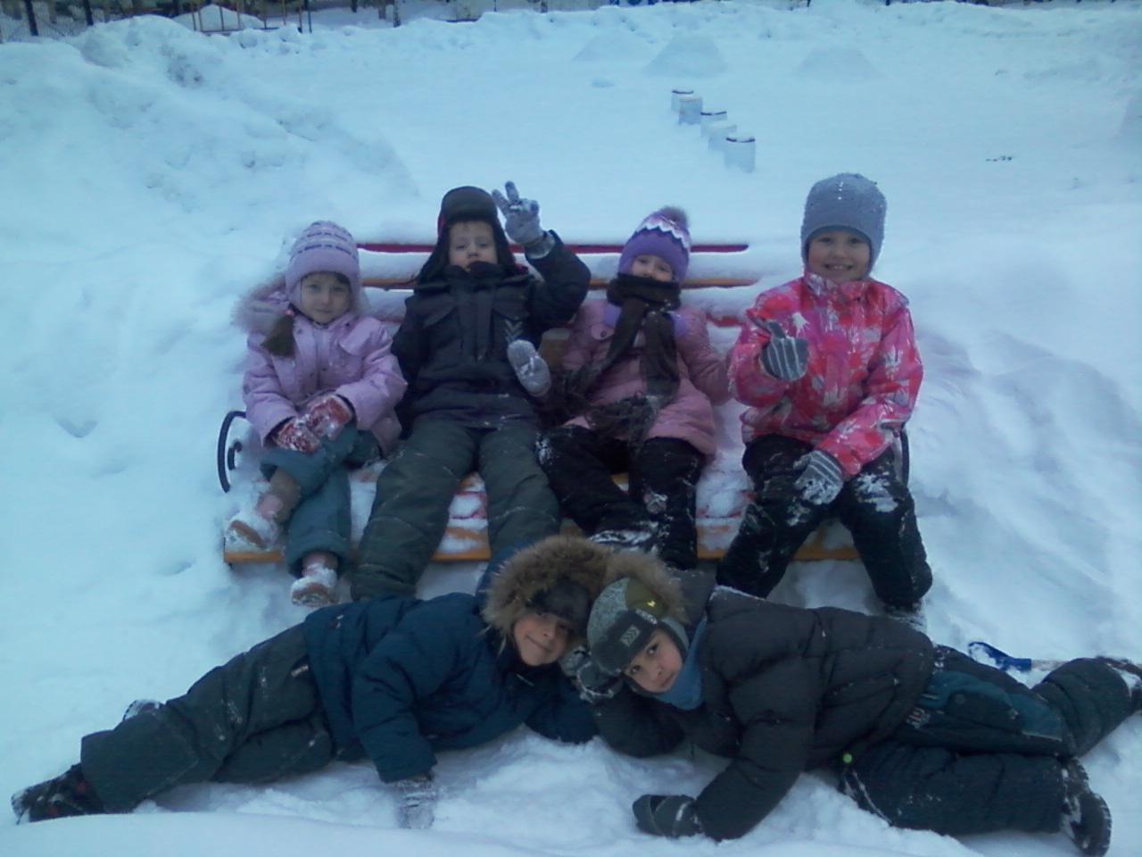

Важность хорошего общения

Хорошее общение помогает детям развивать уверенность в себе, чувство достоинства и хорошие отношения с другими. Это делает жизнь рядом с ними более приятной и помогает им испытывать хорошие чувства насчёт себя и других.
Помните, любовь никогда не подводит!
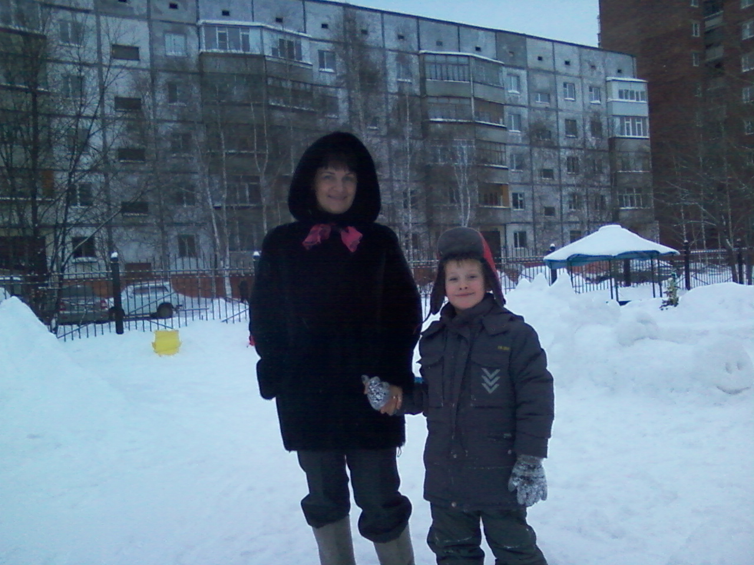

Марченко Лариса Николаевна воспитатель гр. «Матрешки»

